Guía de apoyo 3º básico lenguaje
Nombre: ______________________________________________________________
- Género lírico: Poema

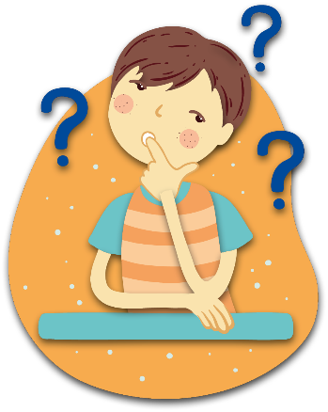
¿Qué es un poema?
Los poemas son obras escritas en verso, que buscan expresar las emociones o impresiones del mundo para el autor, en donde es común el uso de la rima y otras herramientas del lenguaje.

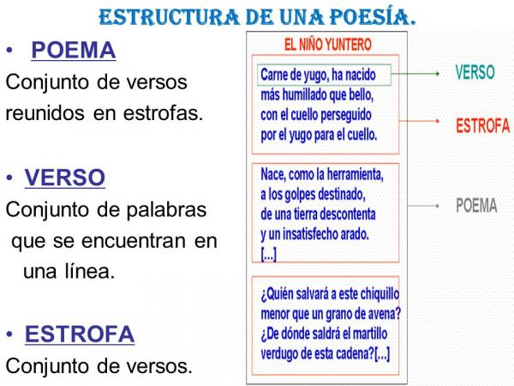
*Rima: repetición de sonidos.

ACTIVIDAD 1
- En conjunto con un adulto, lee el siguiente poema con mucha atención y responde las preguntas 1, 2, 3 y 4.

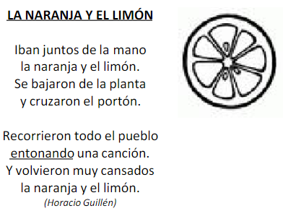

- ¿Cuántos versos tiene el poema?
_______________________________________________________________

- ¿Cuántas estrofas tiene el poema?
_______________________________________________________________

- Según el contexto del poema ¿Qué significa entonando?
_______________________________________________________________

- ¿Cuál es el nombre del autor del poema?
_______________________________________________________________
- En conjunto con un adulto, lee el siguiente poema con mucha atención y responde las preguntas 5, 6 y 7.
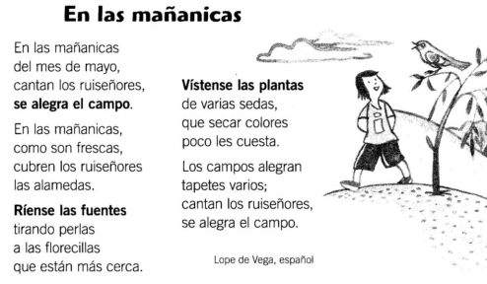

- ¿De qué trata el poema?
_____________________________________________________________________________________________________________________________________________________________________________________________

- Completa la siguiente frase, rellenando los espacios que están vacíos.
El poema tiene ____________ estrofas. Cada estrofa tiene ___________ versos. Entonces, el poema tiene en total ___________ versos.

- ¿Qué quiere expresar la cuarta estrofa del poema? Escribe tú interpretación.
_____________________________________________________________________________________________________________________________________________________________________________________________
ACTIVIDAD 2
Sustantivo común | Sustantivo propio
Nombran a los seres u objetos que pertenecen a una misma clase; es decir, de manera general. | Nombran a los seres u objetos de manera particular.

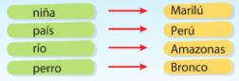

En conjunto con un adulto, lee el siguiente poema y busca en él seis sustantivos comunes y escríbelos en el cuadro de abajo. Luego, asigna a cada uno de ellos un sustantivo propio.

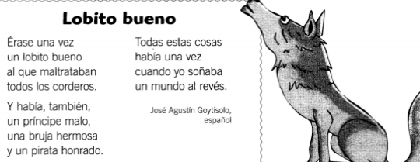

Sustantivo común | Sustantivo propio

ACTIVIDAD 3
Escribe cuatro versos en los que expreses de distintas formas estos sentimientos.
Tristeza
Rabia
Felicidad
Ternura

